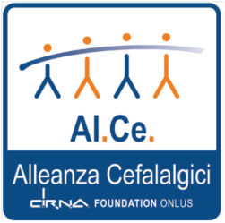

Con il patrocinio
GIORNATE FERRARESI DEL MALDITESTA
5^ EDIZIONE
MALDITESTA
Con il patrocinio
Con il patrocinio
LA VITA POSSIBILE
Sala del Consiglio Comunale - Piazza del Municipio n. 2 - FERRARA
22 - 23 SETTEMBRE 2017
LA CITTADINANZA E’ INVITATA

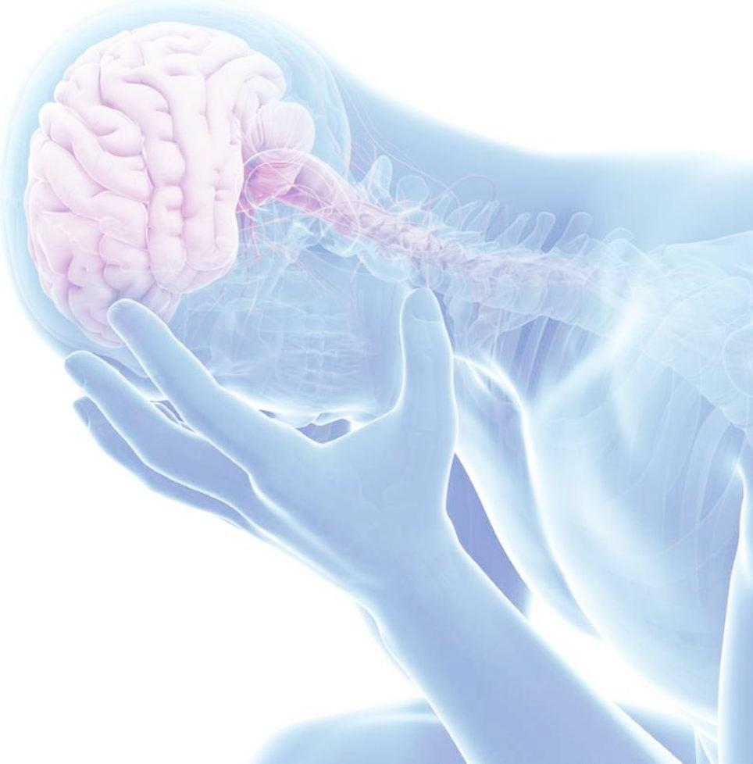
Venerdì 22 settembre
Sabato 23 settembre
14:00 Registrazione

14:30 SALUTO DELLE AUTORITA’
ED APERTURA DEL CONVEGNO

14:45 A lezione dal paziente esperto: quello che i medici
devono sapere sulla gestione clinica dei pazienti affetti
da cefalea a grappolo
(Winner European Civic Prize Award
on Chronic Pain 2016)
Paolo Rossi (Centro Cefalee INI Grottaferrata Roma)

15:10 Rete Cefalea Calabria (D. C. A. 9/2016 P.D.T.A.)
Rosario Iannacchero
(Centro Regionale Cefalee Azienda Ospedaliera
Pugliese-Ciaccio Catanzaro)

15:35 Dieta chetogenica e malattie neurologiche
Cherubino Di Lorenzo (Università “La Sapienza” Roma)

16:00 Assegnazione Premio di Studio
“Giorgio M. Kauchtschischvili” 13^ Edizione
(Vincitrice: Gianina Zurca,
RSA S. Rufina, Cittaducale-Rieti)

16:30 Break con alimenti chetogenici

16:45 Qualità del sonno, ritmi circadiani e melatonina
Raffaele Manni
(I.R.C.C.S. Neurologico Mondino Università di Pavia)

17:10 “Tecno-stress e cefalee croniche da uso eccessivo di
medicamenti:
“wash-out” multidimensionale combinato con Terapia
Complementare Enzimatica “add-on”
Ennio Pucci
(I.R.C.C.S. Neurologico Mondino Università di Pavia)

17:35 Ai confini del mal di testa: la paura che favorisce
l'emicrania e una fobia specifica di malattia
Elisa Sancisi (AUSL di Ferrara)

18:00 Chiusura Lavori

20,30 Cena Sociale
9:00 PRESENTAZIONE PROGETTI C.I.R.N.A. Onlus
DI INTERESSE SOCIALE
QUANDO LA SALUTE PARLA ITALIANO:
LA CEFALEA VA A SCUOLA

Moderatori:
● Francesco Maria Avato
(Presidente Fondazione C.I.R.N.A. Onlus)
● Umberto Balottin
(I.R.C.C.S. Neurologico Mondino Università di Pavia)

Relatori:
● Franco Lucchese
(Università “La Sapienza” Roma)
● Ennio Pucci
(I.R.C.C.S. Neurologico Mondino Università di Pavia)
● Francesca Rinaldi
(AUSL di Ferrara)
● Rita Lucia Trinchi
(Ambulatorio Cefalea e Medicina del Dolore ASP
Trebisacce Cosenza)

10:30 Break con alimenti chetogenici

10:45 www.cefalea.it e il suo Forum
“Malditesta la vita possibile”
Lara Merighi (Mamma Lara)

11.30 Assemblea Generale C.I.R.N.A. Onlus

12:15 Chiusura lavori
Francesco Maria Avato

CON IL PATROCINIO
Comune di Ferrara - Regione Emilia Romagna - AUSL di Ferrara - Fondazione IRCCS Istituto Neurologico Nazionale C. Mondino

PRESIDENZA DEL CONVEGNO
Francesco M. Avato Presidente Fondazione C.I.R.N.A. Onlus - Ordinario a r. di Medicina Legale Università di Ferrara

Giuseppe Nappi Presidente Onorario Fondazione C.I.R.N.A. Onlus - Emerito IRCCS Neurologico Mondino -
Ordinario a r. di Neurologia Università di Pavia ed Università “La Sapienza” Roma

Segreteria Scientifica: Dott.ssa Cecilia Ferronato ceciliaferronato@yahoo.it - Dott.ssa Elisa Sancisi AUSL Ferrara e.sancisi@ausl.fe.it
Fondazione C.I.R.N.A. ONLUS

Segreteria Organizzativa: Sig.ra Lara Merighi Coordinatrice Al.Ce. Group Italia - 338 2579679 - 0532 975834 - lara.merighi@gmail.com

Si ringrazia: Il Sindaco del Comune di Ferrara - L’Assessorato alla Salute Servizi alla Persona, Politiche Familiari del Comune di Ferrara

